INSTALAÇÃO DO SPED – LORENZON

O primeiro passo será instalar o .NET Framework 4.0. Esse pacote pode ser obtido a partir do link abaixo, sendo que existem versões tanto para 32, quanto 64 bits. Avaliar neste caso qual a arquitetura do processador da máquina em que este processo será realizado. Além disso, o computador em que constará o gerador dos arquivos do SPED precisará contar no mínimo com o Windows XP Service Pack 2 (o recomendável é que se utilize o Windows 7).

http://www.microsoft.com/download/en/confirmation.aspx?id=17718

Agora o próximo passo será a instalação dos drivers ao Firebird via aplicações .NET ().

- Instalar primeiramente o Firebird .NET Provider

http://sourceforge.net/projects/firebird/files/firebird-net-provider/2.7.0/NETProvider-2.7.0.msi/download

- Concluir o processo instalando o driver ODBC do Firebird

32 bits: http://sourceforge.net/projects/firebird/files/firebird-ODBC-driver/2.0-Release/Firebird_ODBC_2.0.0.151_Win32.exe/download

64 bits: http://sourceforge.net/projects/firebird/files/firebird-ODBC-driver/2.0-Release/Firebird_ODBC_2.0.0.151_x64.exe/download

Descompactar agora o pacote do SPED enviado por e-mail e acionar o executável:

- Deverá ser executado o arquivo HlpSped.exe, sendo exibida então a tela abaixo:

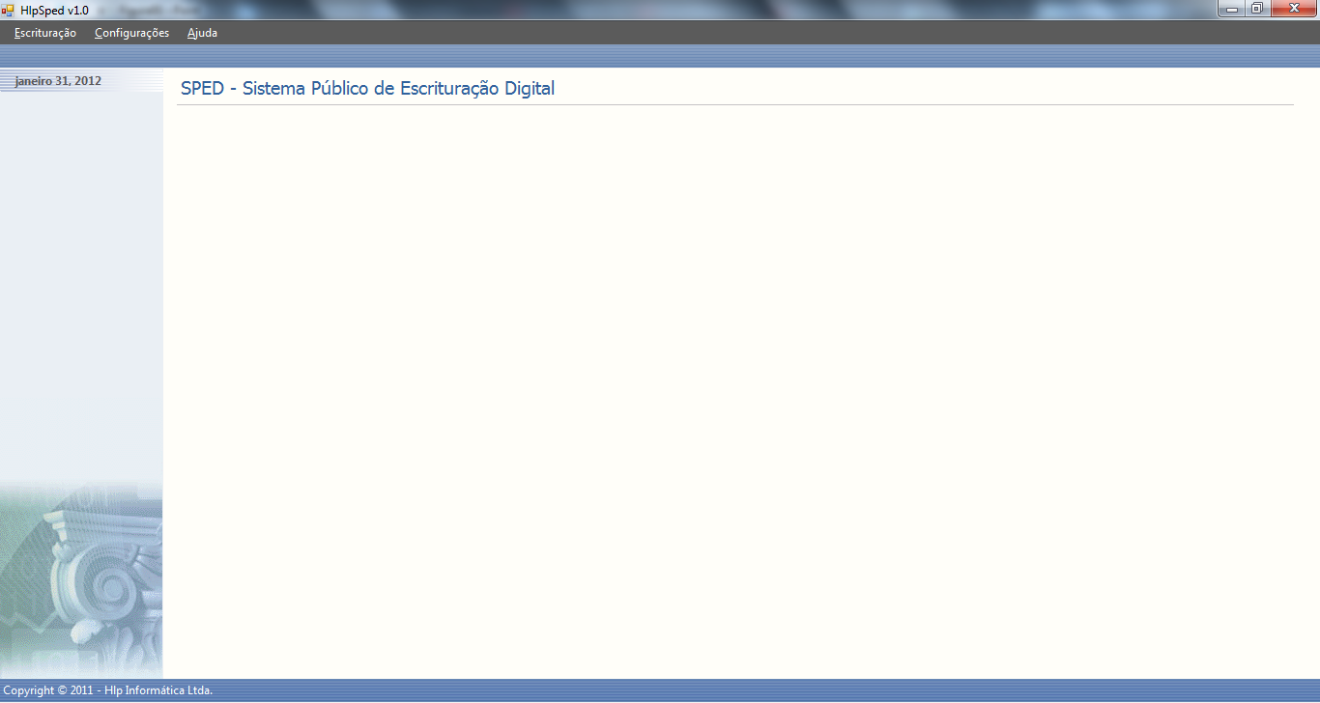

- Acessar o menu Configurações, opção Conexões de Acesso. Alterar as configurações das 2 conexões assinaladas abaixo para que apontem para a base de dados da Lorenzon. Clicar primeiramente no botão Testar e, se não ocorrerem problemas (uma mensagem indicará se a conexão foi feita com sucesso) clicar então em Salvar.

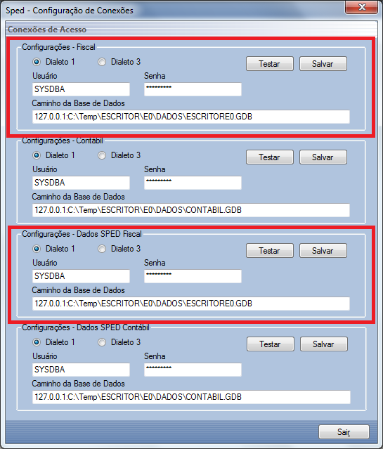

Embora a opção de geração do arquivo da Lorenzon ainda não esteja finalizada, este teste já permitirá que a máquina em que ficará o executável do SPED contenha todos os recursos necessários para a versão final que irá montar o arquivo de clientes.

